Для 9-Б класа Зарубіжна література
Драматургія кінця ХІХ - початку ХХ столітяі. «Стара» і «нова» драма. Генрік Ібсен «Ляльковий дім»
Шановні 9-класники!
Починаємо нову тему, в межах якої вам належить самостійно познайомитися з творчістю двох відомих драматургів - Генріка Ібсена та Бернарда Шоу; прочитати дві п’єси «Ляльковий дім» і «Пігмаліон»; виконати контрольну роботу (тестування). Пропоную йти крок за кроком: так зручніше.
КРОК 1. З’ясуємо, що таке «нова» драма за посиланням https://www.youtube.com/watch?v=Xbw6qW9LWCA
та підсумуємо нові знання в схемі (заповни схему в зошиті із зарубіжної літератури. Пам’ятай, підсумкові записи будуть в нагоді під час виконання контрольного тестування)
ДРАМА
↙ ↘
«стара» «нова»
Засновник: . . . . . .
Ознаки: ______ ______
______ ______
______ ______
______ ______
______ ______
______ ______
______
______
______
______
______
Представники: . . . . . .

КРОК 2. Отже, ми з’ясували, що засновником «нової» драми є норвезький драматург Генрік Ібсен. З біографією драматурга можна ознайомитися в вашому підручнику із зарубіжної літератури на стор.217-219 або за посиланням https://www.youtube.com/watch?v=202zQJSzXP8&t=177s&ab_channel=
Цікавий факт: на честь Г. Ібсена названо кратер на Меркурії.

КРОК 3. Отже, драма «Ляльковий дім»
3.1. Цікаві факти (прочитай):
- У 2001 році ЮНЕСКО включило рукопис "Лялькового дому" в список програми " Пам'ять світу".
- На честь головної героїні п'єси Генріка Ібсена названий астероїд (783) Нора, відкритий в 1914 році.
- Генрік Ібсен зазначав, що п’єсу написано заради заключної сцени, яка сприймалася як скандал. У суспільстві виникли такі бурхливі суперечки, що подекуди у вітальнях вивішували оголошення: “Просимо не говорити про “Ляльковий дім”.

- Написано твір у 1879 році. В основу драми Ібсен поклав реальну подію. Прототипом Нори стала норвезько-датська письменниця Лаура Кілер. Під впливом п’єси «Бранд» 19-річна дівчина написала книгу «Дочки Бранда», яка вийшла у світ в 1869 році під псевдонімом. З нею познайомився Ібсен і порадив зайнятися літературою. Між ними зав’язалася дружба. Після смерті батька Лаура з матір’ю переїхала до Данії, де в 1873 році вийшла заміж за Віктора Кілера. Він був доброю людиною, але іноді у нього траплялися припадки жорстокості, особливо болісно переносив він грошові проблеми. В 1876 Віктор захворів на туберкульоз. Його потрібно було лікувати на Півдні. Прохання Лаури, щоб він звернувся до свого багатого батька, нічого не дали. Тоді вона таємно взяла позику в банку. За неї поручився її впливовий багатий друг. У тому ж році вони з чоловіком відправилися до Швейцарії і Італії. Чоловік вилікувався від хвороби. На зворотному шляху в Мюнхені Кілери відвідали Ібсенів. Лаура по секрету все розповіла Сюзанні, дружині Ібсена. Після повернення до Данії знову потрібні були гроші для переїзду в інше місто. Лаура знову зробила позику у формі векселя. За неї поручився далекий родич, крупний комерсант. До моменту закінчення векселя Лаура була хвора після пологів, без грошей. Родич теж був у складному матеріальному становищі і не зміг викупити вексель. Лаура в розпачі зважилася видати підроблений вексель — але передумала і знищила його. Всі її дії стали відомі її чоловікові. Спочатку він їй глибоко співчував, але під впливом сім’ї і друзів змінив своє ставлення до неї і став вимагати розлучення, яке незабаром оформили. Дітей у Лаури забрали, її визнали душевнохворою, брехухою. Але минув час, чоловік попросив Лауру повернутися додому. Вона повернулася, знову стала його дружиною, з 1879 приступила до літературної діяльності і поступово виплатила всі борги. Після цього у неї було дві зустрічі з Ібсеном. Саме її життя стало основою для сюжету «Лялькового дому».
3.2. Гадаю, ви вже знайомі з текстом драми «Ляльковий дім» (скорочено, підручник із зарубіжної літератури, стор.223-235) або за посиланням https: //www.youtube.com/watch?v=bWU-DLinDBI
КРОК 4. Знаємо зміст твору – можна його проаналізувати
4.1. Зрозумій назву п'єси за допомогою схеми (схему занотуй у зошит із зарубіжної літератури)
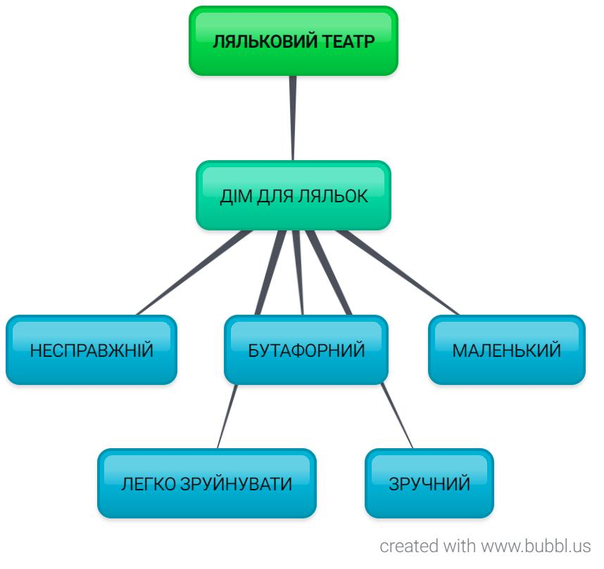
4.2. За допомогою підручника (стор.223, ДІЙОВІ ОСОБИ) та буктрелера за посиланням https://www.youtube.com/watch?v=kt71vol_Rag складіть у зошит із зарубіжної літератури схему «Система головних образів п'єси»
← НОРА →
↙ ↘

4.3.Давай разом відповімо на головні питання за текстом
-Яка атмосфера панує в домі Хельмерів?
На перший погляд складається враження, що перед нами щаслива подружня пара. Нора впевнена в коханні чоловіка, її тішать радощі материнства. Торвальд вбачає щастя у високому становищі в суспільстві, стабільному прибутку, вродливій жінці.Та дивними здаються звертання-слова до дружини: «білочко», «жайворонку», «пташко», «ласунко». (Слайд 25) Здається що Торвальд не сприймає свою дружину, як дорослу самостійну жінку. Вона мати трьох дітей, і їй аж ніяк не пасують епітети, якими наділяє її чоловік. Вражає заборона їсти печиво; а коли мова заходить про витрати, Торвальд з обуренням називає Нору «марнотраткою». Тому не можна з впевненістю сказати, що в цій сім’ї панує ідилія, гармонія. Ми відчуваємо, що за гарним фасадом будинку прихована якась таємниця.

- Коли ми дізнаємося, що в родині є якась таємниця?
У розмові з подругою Крістіною героїня говорить: «У мене багато личин», - що це означає? Нора веде подвійне життя, зумовлене своєю таємницею. Щоб врятувати чоловіка, який захворів на туберкульоз в перший же рік їхнього спільного життя, щоб відвезти його на лікування до Італії, Нора таємно бере гроші у ливаря та підробляє підпис свого хворого батька під векселем. З огляду на закон, вона підробила вексель.(Вексель – це письмове зобов'язання боржника сплатити визначену суму грошей своєму кредитору.)

- У чому причина її подвійного життя?
-Згадаємо, яке було становище жінки в тодішньому суспільстві? Жінка не мала права сама підписувати документи, розпоряджатися навіть своєю власністю; її призначення, особливо в забезпечених сім’ях, – займатися своїми дітьми, домашнім господарством, собою, щоб бути гарненькою лялькою при чоловікові. Нора страшенно боїться, що її таємниця буде розкрита, але змушена вдавати щасливу дружину-«лялечку». Власне, цей глибокий контраст між зовнішньою поведінкою і справжніми переживаннями героїні і лежить в основі п’єси.
- Як змінюється відношення Хельмера до дружини після отримання викривального листа? Перший лист, який прийшов від Крогстада – викривальний лист, який загрожує кар’єрі та репутації Хельмера. Тому Торвальд безжально ображав Нору як злочинницю, стверджував, що така аморальна жінка не має права виховувати дітей, змалював її принизливе майбутнє, вічне упокорення в сім’ї. Та саме в цій страшній ситуації Нора «мужніла», «міцніла», поступово усвідомлюючи, ким насправді є Хельмер, почала розуміти, в якій омані вона жила весь цей час, чекаючи «дива» (тобто того, що Хельмер схоче взяти її провину на себе.)
- Яких змін зазнає його принциповість після отримання звістки про те, що Крогстад повертає боргову розписку?
Хельмер щасливий, він знову називає свою дружину «лялечкою», «пташечкою». Проте Нора не має душевного спокою і перериває потік ніжності чоловіка, пропонує спокійно сісти і з’ясувати, що ж відбулось.

-Нора: лялька в чужих руках чи вільна особистість?
Нора, на перший погляд, здавалася легковажною і несерйозною жінкою. Але стільки років тримати таємницю і самотужки виплачувати борг, заради близьких – на таке могла бути здатна лише сильна та вольова жінка, яка по-справжньому кохала та захищала свою любов. Отже, Нора пройшла довгий і тернистий шлях, щоб стати вільною:
- лялька для батька;
- іграшка для чоловіка;
- маріонетка в руках Крогстада;
- жінка, яка усвідомила свою значимість;
- людина, особистість, здатна на рішучі вчинки

-Чому Нора йде з дому?
Уперше Нора наважилась бути такою, якою є, упершее за 8 років подружнього життя вирішила поговорити з чоловіком серйозно. Вона була впевнена, що чоловік захистить її, та берегла його гідність і честь, навіть думала про самогубство, та виявилося… Нора пориває зі своїм родинним благополуччям, пориває з чоловіком, лишає дітей, іде в невідомість із свого затишного дому тому, що вона перестала бути «лялькою», зазнавши розчарування в доброчесності і законах родинного життя. Події, зображені у драмі, не роблять Нору іншою, а лише виявляють приховані раніше риси її характеру і примушують по-новому подивитися на своє місце у родині і на саму себе.

-Чому Хельмер не наполягає, щоб Нора залишилась, а просить мало не принижуючись? Що найбільше лякає Торвальда у розриві?
Торвальд дуже переймається своїм статусом у суспільстві. Він боїться, що втратить повагу людей і його почнуть зневажати.

-Чому події відбуваються саме в Різдво?
Тому що в Різдво відбуваються дива. Різдво настало. Диво відбулось: Нора-лялька перетворилася на Нору-людину. Одразу після постановки ця п’єса спричинила палкі дискусії та суперечки в театральному світі. Одні критики звинувачували Ібсена в підриві інституту сім’ї, релігії, інших суспільних ідеалів. Інші наголошували, що Нора – символ нової вільної жінки ХІХ ст. Фінал п’єси залишається відкритим — Нора ще не перемогла, але перемога вже близька. Прочитання ібсенівського твору стимулювало розвиток феміністських настроїв у всьому світі, зокрема в Україні.

КРОК 5. Зробимо висновок та занотуємо паспорт драми «Ляльковий дім» у зошит
Тема: духовне пробудження людини, її прагнення до вільного прояву себе як особистості.
Проблематика: – проблеми сім’ї, духовної єдності людей,честі, кохання, правди, совісті, дружби, людської гідності.
Ідея: заклик до збереження сімейних і відновлення загальнолюдських цінностей). Жанр: соціально – психологічна драма.

Д/З: читати драму Б. Шоу «Пігмаліон» (підручник, стор.241-256). Наступний урок 24.04.2020

